Московский авиационный институт

(национальный исследовательский университет)

Институт №7 «Робототехнические и интеллектуальные системы»

Кафедра 702 «Системы приводов авиационно-космической техники»

**Отчет по Лабораторной работе №2**

**по курсу «Аналоговые, дискретные и микропроцессорные устройства систем приводов»**

**Вариант 4**

Выполнил студент гр. М7О-404С-17:

Ковальджи К. В.

Проверил д.т.н., профессор каф.702:

Кривилёв А.В.

Москва 2021

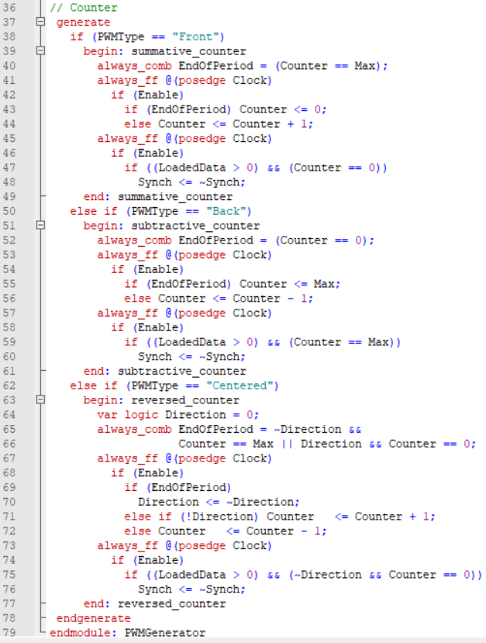

Описание модуля PWMGenerator на SystemVerilog. Модуль принимает на вход тактовый сигнал Clock и сигнал Data. Сигнал Data отвечает за коэффициент заполнения, а сигнал Clock – за период выходного ШИМ-сигнала. Модуль возвращает ШИМ-сигнал PWM и синхронизирующий сигнал Synch.

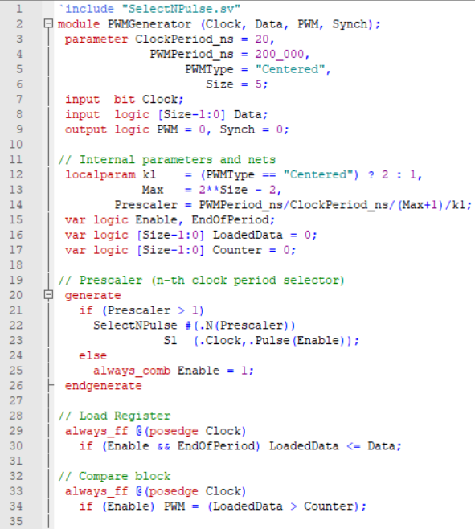

Испытательный стенд на SystemVerilog

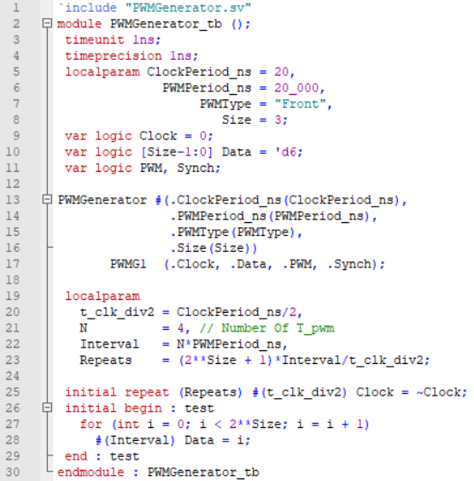

Результаты моделирования в окне “Wave”

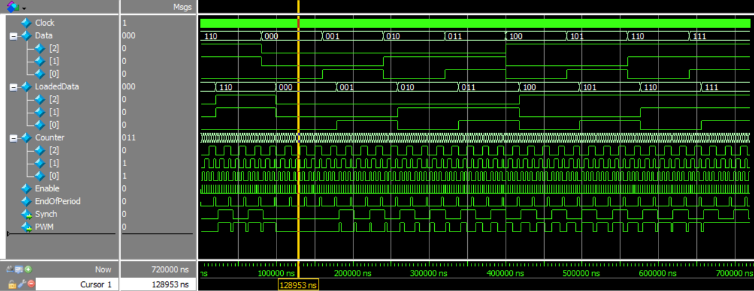

Описание модуля DGandD2SandPWM на SystemVerilog.

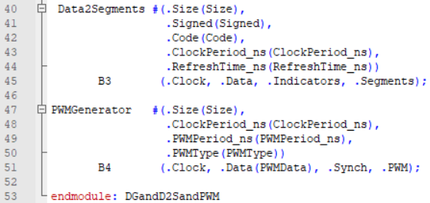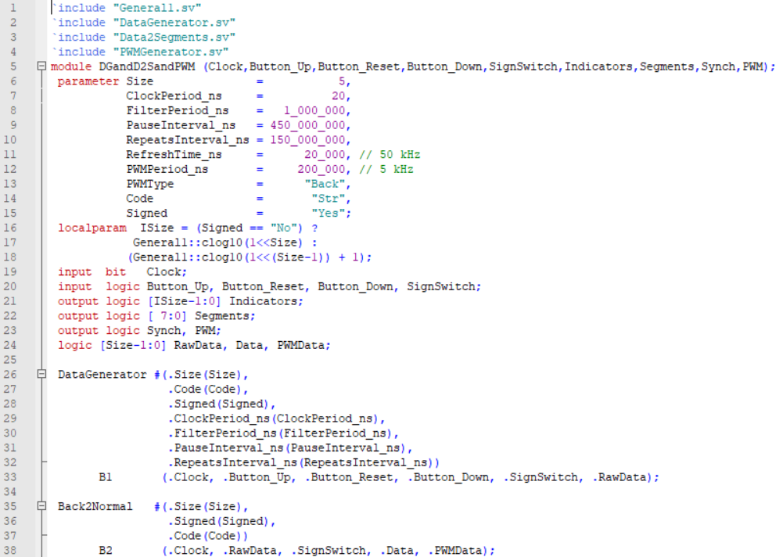

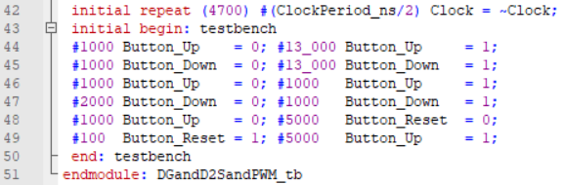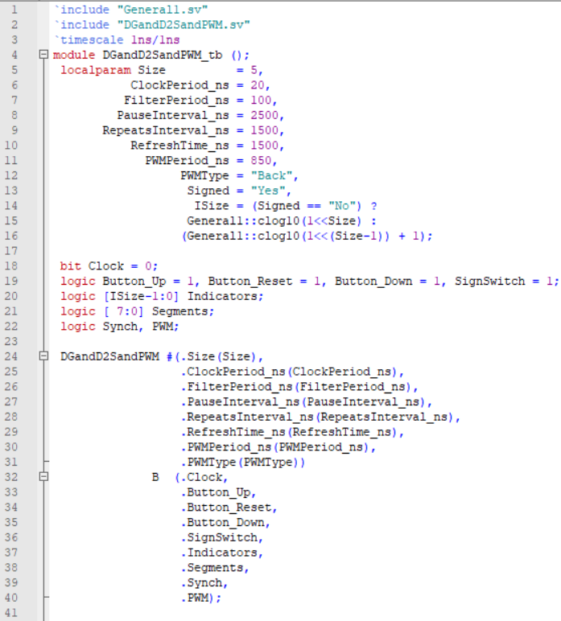

Испытательный стенд на SystemVerilog.

Результаты моделирования в окне “Wave”

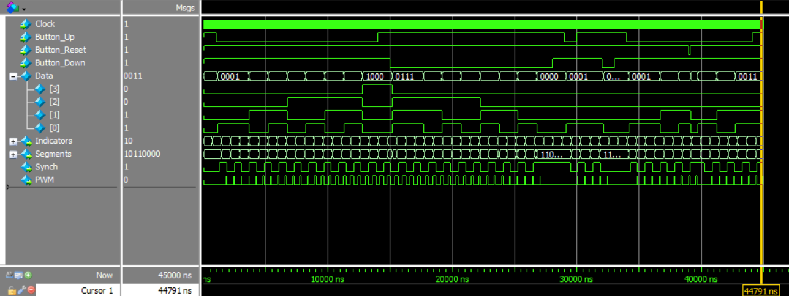

|  |  |  |  |
| --- | --- | --- | --- |
| Для реализации генератора ШИМ-сигнала на микросхеме EP4CE10E22C8 описанные выше модули были добавлены в проект, реализованный в лабораторной работе №1. Получены осциллограммы сигнала Synch (желтый), ШИМ-сигнала PWM (голубой) и сигнала Sign (фиолетовый). Сигнал Sign содержит информацию о знаке входного сигнала Data.  Полученные осциллограммы приведены в таблице ниже: | | | |
| Коэф. запол. | **Тип ШИМ-сигнала** | | |
| **Фронтальный передний** | **Фронтальный задний** | **Центрированный** |
| 0.2 | **C:\Users\Thall-dji-dji\AppData\Local\Microsoft\Windows\INetCache\Content.Word\TEK0035.jpg** |  |  |
| 0.4 |  |  |  |
| 0.6 |  | **C:\Users\Thall-dji-dji\AppData\Local\Microsoft\Windows\INetCache\Content.Word\TEK0026.jpg** |  |
| 0.8 |  | **C:\Users\Thall-dji-dji\AppData\Local\Microsoft\Windows\INetCache\Content.Word\TEK0029.jpg** |  |
| 1 |  |  |  |

Была также предусмотрена кнопка смены знака данных. При смене знака данных ШИМ-сигнал не изменяется. Результат нажатия на кнопку смены знака представлен на осциллограммах ниже. Коэффициент заполнения равен 1/2,  
тип ШИМ-сигнала – центрированный:

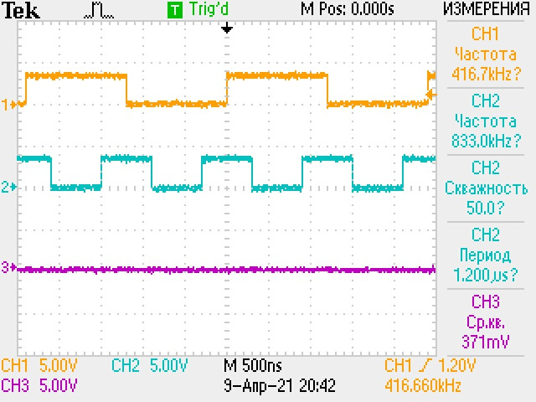 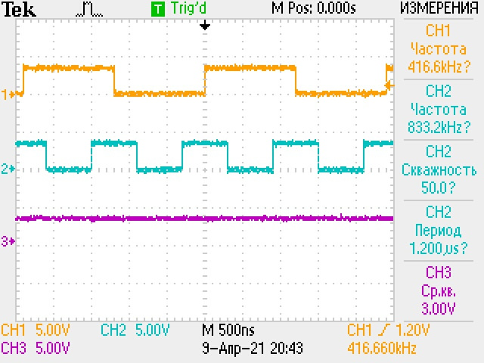

**Вывод**

В лабораторной работе был описан блок формирования ШИМ-сигнала различных типов: фронтального переднего, фронтального заднего и центрированного. Тип ШИМ-сигнала задается с помощью параметра. Коэффициент заполнения ШИМ-сигнала определяется отношением модуля текущего значения сигнала data к его максимальному значению.

Блок формирования ШИМ-сигнала был добавлен в проект, реализованный на лабораторной работе №1 (Блок формирования данных). Таким образом, коэффициент заполнения ШИМ-сигнала можно регулировать нажатием кнопок.

Были получены осциллограммы синхронизирующего сигнала Synch, ШИМ-сигнала PWM и сигнала Sign. Сигнал Sign содержит информацию о знаке сигнала data, поступающего на вход блока формирования ШИМ-сигнала.

Для выполнения проекта на ПЛИС EP4CE10E22C8 понадобилось 227 логических ячеек, что составило около 2% от их общего числа (10320).

**Литература**

1. [ru.wikipedia.org › wiki › Код_Грея](https://ru.wikipedia.org/wiki/%D0%9A%D0%BE%D0%B4_%D0%93%D1%80%D0%B5%D1%8F" \l ":~:text=%D0%9A%D0%BE%D0%B4%20%D0%93%D1%80%D0%B5%CC%81%D1%8F%20%E2%80%94%20%D0%B4%D0%B2%D0%BE%D0%B8%D1%87%D0%BD%D1%8B%D0%B9%20%D0%BA%D0%BE%D0%B4%2C%20%D0%B8%D0%BD%D0%B0%D1%87%D0%B5,%D1%86%D0%B8%D1%84%D1%80%D0%BE%D0%B9%20%D0%B2%20%D0%BE%D0%B4%D0%BD%D0%BE%D0%BC%20%D0%B4%D0%B2%D0%BE%D0%B8%D1%87%D0%BD%D0%BE%D0%BC%20%D1%80%D0%B0%D0%B7%D1%80%D1%8F%D0%B4%D0%B5.)

2. [Иосиф Каршенбойм. «Краткий курс HDL»](http://iosifk.narod.ru/hdl_coding/verilog.htm)

3. <http://www.asic-world.com/>

4. [Chris Spear. «SystemVerilog for Verification»](http://www.amazon.com/SystemVerilog-Verification-Learning-Testbench-Language/dp/144194561X)

5. [Altera. «Quartus Handbook»](https://www.altera.com/en_US/pdfs/literature/hb/qts/qts-qps-handbook.pdf)

6. https://habr.com/ru/post/91968/